**МИНИСТЕРСТВО НАУКИ И ВЫСШЕГО ОБРАЗОВАНИЯ РФ**

**Федеральное государственное бюджетное образовательное учреждение высшего образования**

**«Ярославский государственный университет им. П.Г. Демидова»**

**(ЯрГУ)**

**Математический факультет**

**Кафедра математического моделирования**

**ОТЧЕТ**

по учебной практике

Направление подготовки (специальность) 01.03.02 Прикладная математика и информатика (Направление подготовки бакалавров)

|  |  |
| --- | --- |
|  | Выполнил:  Обучающийся группы ПМИ – 13БО  Еремичев О. Д.  ______________________________  (подпись) |
|  | Руководитель практики от организации-базы практики: к.э.н., руководитель ООО «НПО «Криста»  ОП в г. Ярославле О.В. Коновал ______________________________  (подпись) |
| «___» ______________ 2023 г  Оценка __________________ | Руководитель практики от факультета:  ассистент кафедры математического моделирования  И.Н. Маслеников  _____________________________  (подпись) |

**Содержание**

1. План практики 3

2. Занятие 1 4

3. Занятие 2 6

4. Занятие 3 13

5. Занятие 4 16

6. Заключение 20

### **План практики**

* Занятие 1
  + Написать калькулятор для работы с целыми числами. Ввод/вывод через консоль.   
    На вход: первое число, операция (+, -, *, /), второе число. Пример: 1 + 3.  
    На выходе: результат выполнения операции
  + Добавить поддержку обыкновенных дробей вида a/b, где a, b – целые числа.
  + Сохранить возможность работы калькулятора с целыми числами.
  + Добавить поддержку аргументов командной строки.
  + Выложить проект на <https://git-stud.krista.ru/>.
* Занятие 2
  + Настроить Git под себя.
  + Практика с локальным Git репозиторием.
  + Практика с удаленным Git репозиторием.
  + Практика с ветками
  + Разработать модульные тесты для дерева.
  + Реализовать дерево в соответсвии с написанными ранее тестами.
  + Залить изменения на удаленный Git репозиторий.
* Занятие 3
  + Реализовать вывод дерева в консоль
  + Проверить свой проект в Sonar.
  + Реализовать чтение и запись дерева в JSON-формате с помощью библиотеки Jackson.
  + Реализовать функцию вывода дерева в консоль в HTML-формате.
* Занятие 4
  + Скопировать в проект заготовки для создания веб-приложения.
  + На основе ListPresentationController сделать заготовку контроллера для работы с деревом
  + Разработать веб-приложение(TreePresentationController) для работы с деревом c функциями:
    - Просмотр дерева
    - Добавление элемента в дерево
    - Удаление элемента
    - Модификация элемента

### **Занятие 1**

Реализован класс Num, в котором из строки введенной пользователем собирает либо дробное, либо целое число.

class Num {

int up;

int down;

Num(String num) {

num += "/1";

String[] nums = num.split("/");

up = Integer.parseInt(nums[0]);

down = Integer.parseInt(nums[1]);

}

}

Реализована функция print_result, которая считает результат операции с введенными числами и выводит ответ в консоль.

public static void print_result(Num num1, Num num2, String action) {

int up, down;

if (action.equals("*")) {

up = num1.up * num2.up;

down = num1.down * num2.down;

}

else if (action.equals("-")) {

up = num1.up * num2.down - num2.up * num1.down;

down = num1.down * num2.down;

}

else if (action.equals("+")) {

up = num1.up * num2.down + num2.up * num1.down;

down = num1.down * num2.down;

}

else if (action.equals("/")) {

up = num1.up * num2.down;

down = num1.down * num2.up;

}

else {

System.out.println("NotRightInput!");

return;

}

if (down == 0) {

System.out.println("NotRightInput!");

}

else if (down != 1) {

System.out.println(up + "/" + down);

}

else {

System.out.println(up);

}

}

В функции main реализован ввод числового выражения и вывод результат. Также реализована обработка ошибок при вводе и получение аргументов из командной строки.

public static void main(String args[]) {

if (args.length == 3) {

Num num1 = new Num(args[0]);

Num num2 = new Num(args[2]);

print_result(num1, num2, args[1]);

}

else {

String line1;

String action;

String line3;

Scanner sc = new Scanner(System.in);

try {

line1 = sc.next();

action = sc.next();

line3 = sc.next();

}

catch (Exception e) {

System.out.println("NotRightInput!");

return;

}

Num num1 = new Num(line1);

Num num2 = new Num(line3);

print_result(num1, num2, action);

}

}

Калькулятор был успешно выложен на удаленный репозиторий по ссылке <https://git-stud.krista.ru/>.

### **Занятие 2**

* Ввёл команды в терминал для разовой настройки git под себя
  + git config --global user.name “Мое Имя”
  + git config --global user.email мой@email
* Создал пустую папку под практику с git.
* Создал из неё репозиторий с помощью команды (git init).
* Добавил 2 текстовых файла в локальный репозиторий.
* Изменял файлы, добавлял новые, удалял старые.
* Посмотрел, что было сделано (git status).
* Зафиксировал изменения с помощью команды (git commit –m “комментарий к коммиту”).
* Изменял файлы и откатывал эти изменения с помощью команды git reset.
* Просмотрел предыдущие версии файлов (git log) и привел рабочий каталог к состоянию, как у некоторой ревизии ранее (git checkout #hash, git checkout master).
* Создал проект в GitLab в группе “2023 ЯрГУ Летняя практика”.
* Клонировал локально (git clone <url>) <url> - url проекта в gitlab
* Скопировал код калькулятора в папку, созданную для практики с git.
* Проверил командой git status изменения в локальном репозитории.
* Добавил все файлы к коммиту и закоммитил их.
* Отправил изменения в GitLab (git push), проверил что они появились в Web-интерфейсе.
* Открыл терминал, скачал чужой репозиторий (git clone <url>).
* Добавил туда readme.md.
* Отправил изменения в GitLab (git add, git commit, git push).
* Проверил свой репозиторий на изменения, внесенные одногруппниками. Из терминала с репозиторием выполнил git pull.
* Создал задачу в Redmine.
* Создал ветку с номером задачи из redmine.
* Добавил функцию сокращения посчитанной в введенном выражении дроби.
* Сделал коммит изменения в ветку.
* Сделал merge с основной веткой master.
* Создал новый проект, в котором будет написан функционал дерева.
* Разместил проект в Git по ссылке <https://git-stud.krista.ru/2023-yargu-summer/>
* Подключил библиотеку JUnit для тестирования программ
* Разработал модульные тесты для дерева
  + Создание дерева  
    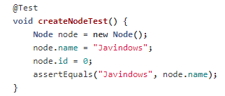
  + Добавление узла в дерево  
    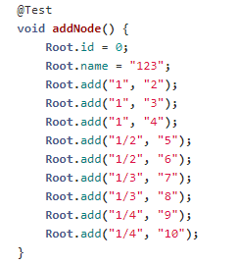
  + Поиск узла в дереве  
    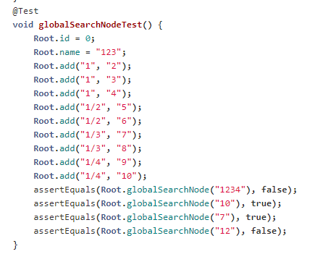
  + Удаление узла в дереве по имени  
    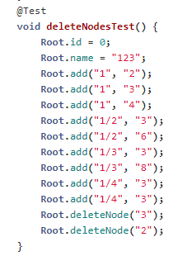
  + Удаление в дереве по идентификатору  
    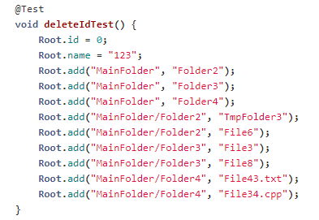
  + Изменение значения узла в дереве  
    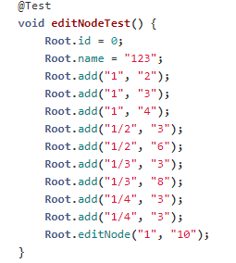
* Реализовал дерево в соответствии с тестами
  + Создание дерева  
    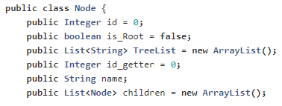
  + Добавление узла в дерево  
    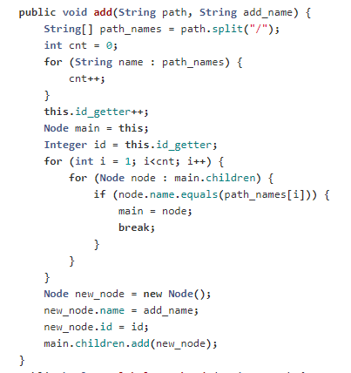  
    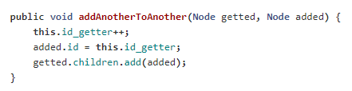
  + Поиск узла в дереве  
    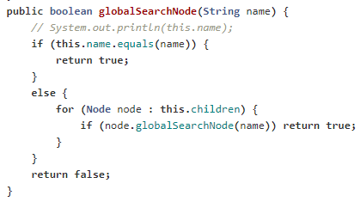
  + Удаление узла в дереве по имени  
    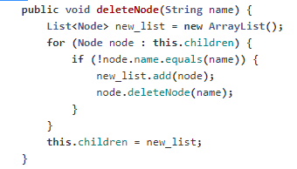
  + Удаление узла в дереве по идентификатору  
    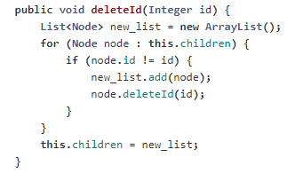
  + Изменение значения узла в дереве  
    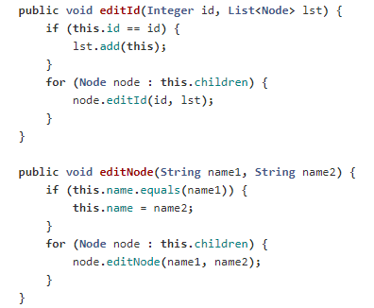
* Отправил получившееся дерево на удаленный репозиторий.

### **Занятие 3**

* Реализовал тест, выводящий дерево в консоль.
  + Тест  
    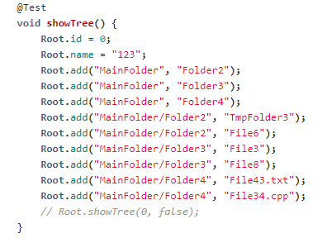
  + Функция вывод дерева в консоль  
    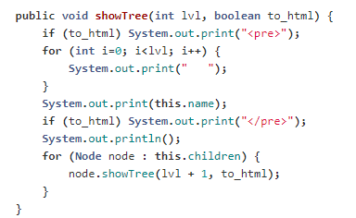
* Отправил дерево на проверку в Sonar.
* Подключил библиотеку Jackson для работы с JSON (написал зависимости в pom.xml).
* Реализовал запись и чтение дерева в файл в формате JSON.
  + Запись (тест)  
    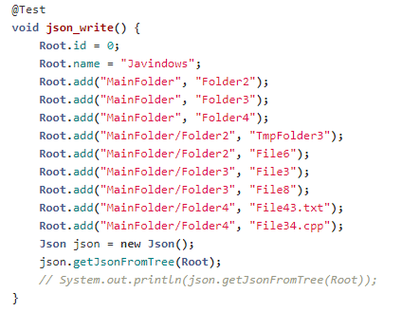
  + Запись (функция)  
    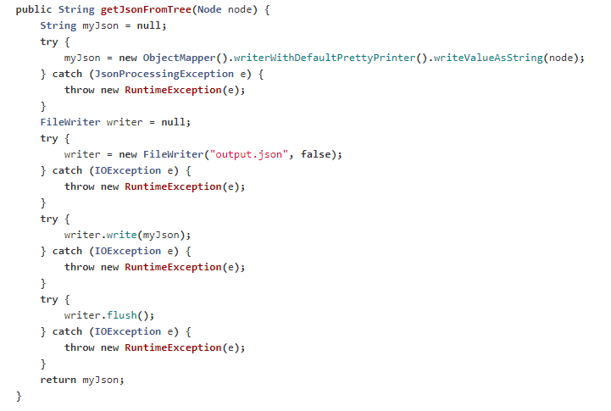
  + Чтение (тест)  
    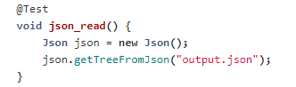
  + Чтение (функция)  
    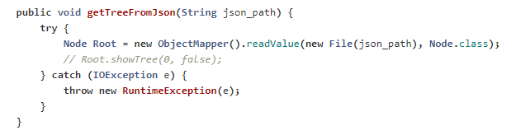
* Реализовал вывод дерева в консоль в формате HTML.
  + Тест  
    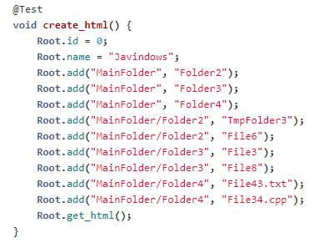
  + Функция  
    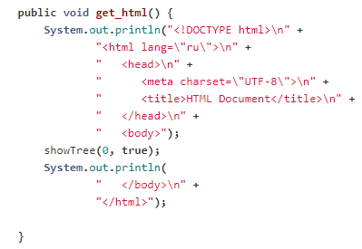
* Отправил результат на удаленный репозиторий.

### **Занятие 4**

* Склонировл репозиторий с прошлого занятия.
* Скопировал дополнительные файлы необходимые для работы c web в проект.
* На основе ListPresentationController сделал заготовку контроллера для работы с деревом (TreePresentationController).
  + ListPresentationController  
    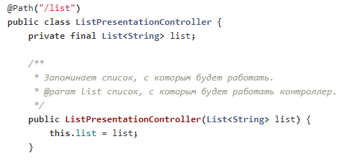
  + TreePresentationController  
    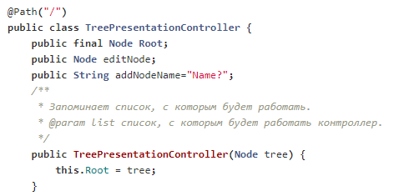
* Разработал веб-приложение для работы с деревом
  + Просмотр дерева  
    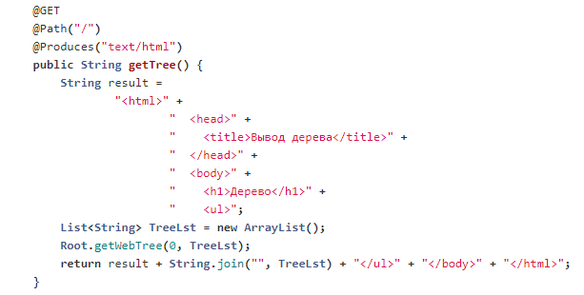  
    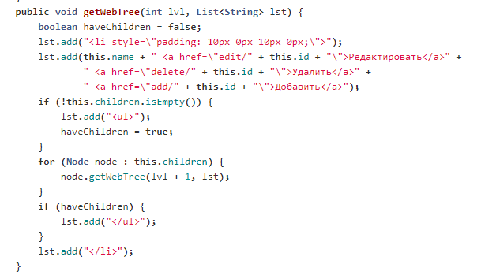
  + Добавление элемента  
    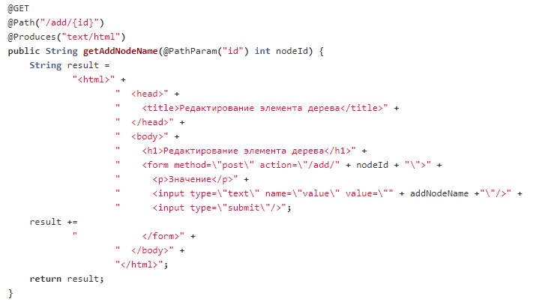  
    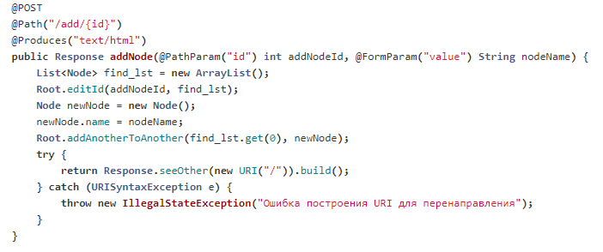
  + Удаление элемента  
    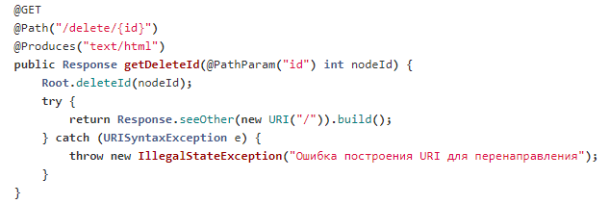
  + Модификация элемента  
    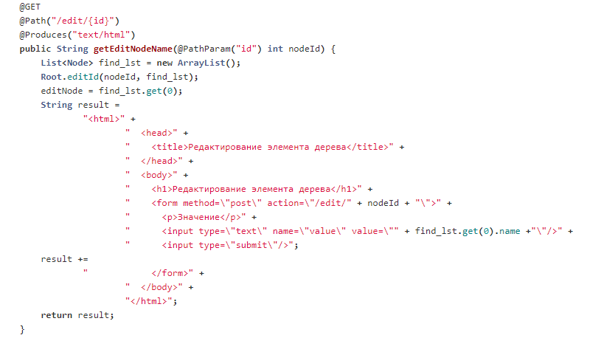  
    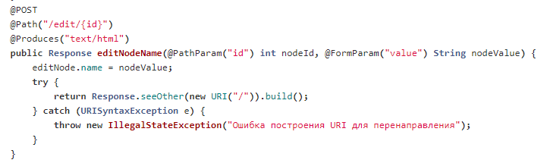
* Результат отправил на удаленный репозиторий.

### **Заключение**

На практике в НПО «Криста» я узнал много полезной и нужной информации, изучил синтаксис языка Java, еще раз попрактиковался в работе с системой контроля версий Git, попробовал поработать с web-технологиями с помощью Java. Узнал, как пишут программы в копаниях, используя подход написания программ «сначала тесты, потом функции». Узнал, как тестируются программы в центрах разработки, используя систему Sonar. Научился подключать и использовать библиотеки в Java на примере проекта «Дерево». Научился писать модульные тесты для проектов, используя библиотеку JUnit. Узнал много полезной информации касаемо дальнейшего развития в качестве разработчика. Увидел, как происходит процесс разработки программного обеспечения в компаниях изнутри. Получил информацию касаемо трудоустройства и карьеры в НПО «Криста».